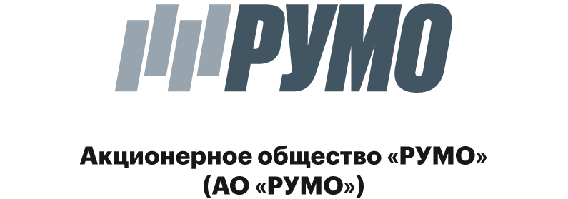

Адмирала Нахимова ул., д. 13, литер АВ, этаж/помещение 2/83,
Нижний Новгород, Российская Федерация, 603073, тел. +7 /831/ 215-18-15
e-mail: info@aorumo.ru, www.aorumo.ru
ИНН/КПП 5258142200/525801001

09.02.2024

Пресс-релиз

Заместитель губернатора Нижегородской области Егор Поляков посетил с рабочим визитом завод «РУМО»

Делегация Правительства Нижегородской области во главе с заместителем губернатора Егором Поляковым посетила производственную площадку АО «РУМО». В ходе визита обсуждались вопросы государственной поддержки российского производства и строительство индустриального парка.

Гостям был продемонстрирован производственный корпус, в котором расположены четыре цеха с обновленным парком оборудования: цех механической обработки, сварочно-заготовительный цех, сборочно-складской цех и участок испытательных установок для проведения испытаний газомотокомпрессоров, поршневых компрессоров и двигателей внутреннего сгорания на различных видах топлива. Сегодня АО «РУМО» предлагает рынку современные поршневые компрессоры, газомотокомпрессоры, газоперекачивающие агрегаты и их системы, электростанции и электроустановки, судовые и стационарные двигатели. Вся продукция завода соответствует критериям импортозамещения, является собственной разработкой и изготавливается из отечественных материалов и комплектующих.

В мероприятии приняли участие заместитель губернатора Нижегородской области Егор Поляков, первый заместитель министра экономического развития и инвестиций Александр Соловьев, начальник управления развития гражданских отраслей промышленности министерства промышленности, торговли и предпринимательства Василий Безденежных, управляющий директор филиала Банка ГПБ (АО) «Приволжский» Владимир Кузякин, Председатель Правления АО «РУМО» Андрей Горшков, генеральный директор АО «РУМО» Александр Копцев, исполнительный директор АО «РУМО» Станислав Анисимов, заместитель генерального директора, главный конструктор АО «РУМО» Владимир Денисенко, главный инженер Александр Гончаренко.

«В настоящее время мы разрабатываем программу по созданию на территории завода индустриального парка с новыми резидентами, где якорным предприятием будет АО «РУМО». Индустриальный парк объединит компании энергетического, нефтегазового и судового направлений. С рядом потенциальных резидентов уже ведутся переговоры, создана группа компаний «РУМО». Для реализации этого масштабного проекта нам необходимо особое внимание властей, поскольку производство в сфере тяжелого машиностроения во всем мире, как правило, является дотационным сектором и требует дополнительных мер поддержки», - отметил Председатель Правления АО «РУМО» Андрей Горшков.

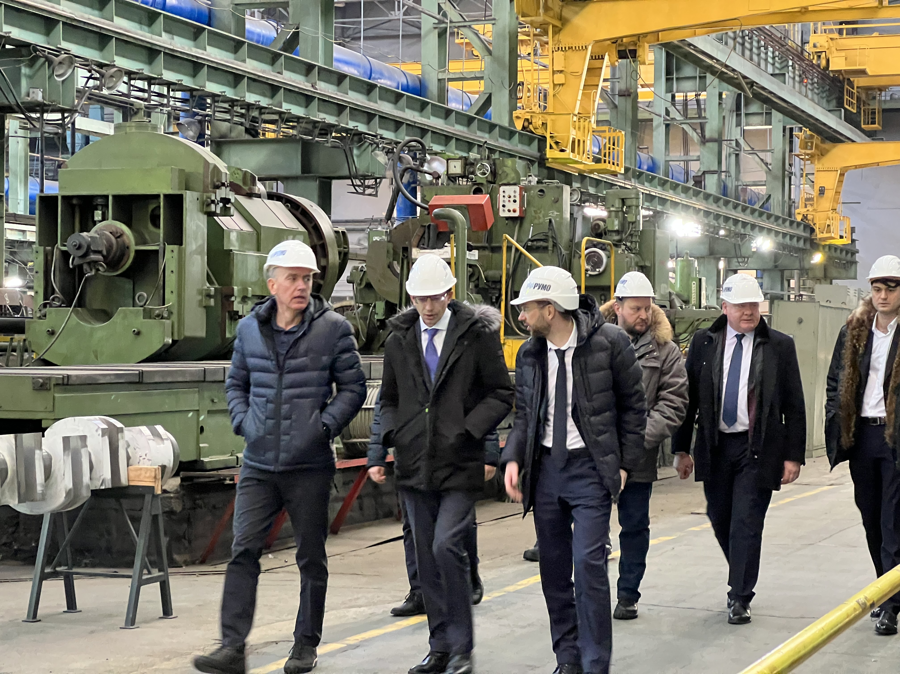

Справка о заводе АО «РУМО»
Акционерное общество «РУМО» (АО «РУМО») - завод энергетического и нефтегазового машиностроения, центр комплексных инжиниринговых решений по проектированию, изготовлению, поставке и обслуживанию агрегатов на базе поршневых компрессоров и двигателей внутреннего сгорания собственного производства для предприятий нефтегазовой, энергетической, судостроительной отраслей.
Исторически завод «РУМО» (ранее – «Фельзер и Ко» и «Двигатель революции») был основан в 1874 году в Риге, а в 1914 году, из-за военных действий Первой мировой войны, был эвакуирован в Нижний Новгород.
Сегодня АО «РУМО» выпускает поршневые компрессоры, газомотокомпрессоры, газоперекачивающие агрегаты и их системы, электростанции и электроустановки, судовые и стационарные двигатели. АО «РУМО» является единственным предприятием в России, имеющим технологические возможности выпускать поршневые компрессоры и газомотокомпрессоры мощностью свыше 1 МВт.

Лобанова Юлия Николаевна
Начальник отдела маркетинга
+7 /831/ 215-18-15, доб. 531
+7 /920/ 042-40-07
y.lobanova@aorumo.ru

